附件1
水产养殖尾水治理模式和建设规范

养殖尾水治理模式选择要根据养殖密度、养殖模式、投饲情况及养殖场周边生态环境情况科学合理搭配，参照《重庆市水产养殖尾水综合治理技术指南》七大模式，有条件的经营主体可以根据实际情况采用二种以上治理模式组合的综合尾水治理方式开展尾水治理。
一、多级沉淀池净水模式
通过在养殖尾水排放端设置至少3个呈阶梯型排列池体，用于养殖尾水的收集、沉淀和净化。
建设规范：
1．养殖面积达到100亩以上（含100亩），多级沉淀池体积不小于300m³；养殖面积30亩以上100亩以下，多级沉淀池体积不小于200m³。
2.多级沉淀池底座厚20cm，采用标号C20水泥浇筑；墙体厚24cm，采用砖混结构。多级沉淀池池深不低于2.2m（其中水深不低于2m），池内至少设置3个呈阶梯型排列的空间（自然沉淀池、滤材过滤池、生物处理池），且每个空间有独立的底排口。可在多级沉淀池内设置“之”字型挡水设施，增加水流流程，延长养殖尾水在沉淀池内停留时间。
3．滤材过滤池内前部填充物为粒径不小于5cm的鹅卵石或其他石材，填充体积不小于4m宽，2m深，2m长。后部安装一台增氧设备，增氧机功率不低于750W，使用水深不低于1m。
4．生物处理池内种植常绿挺、沉水植物，也可设置植物浮床。
5．多级沉淀池进水管与出水管长度均不低于5m。
6．多级沉淀池上方安装安全围栏、警示标志。
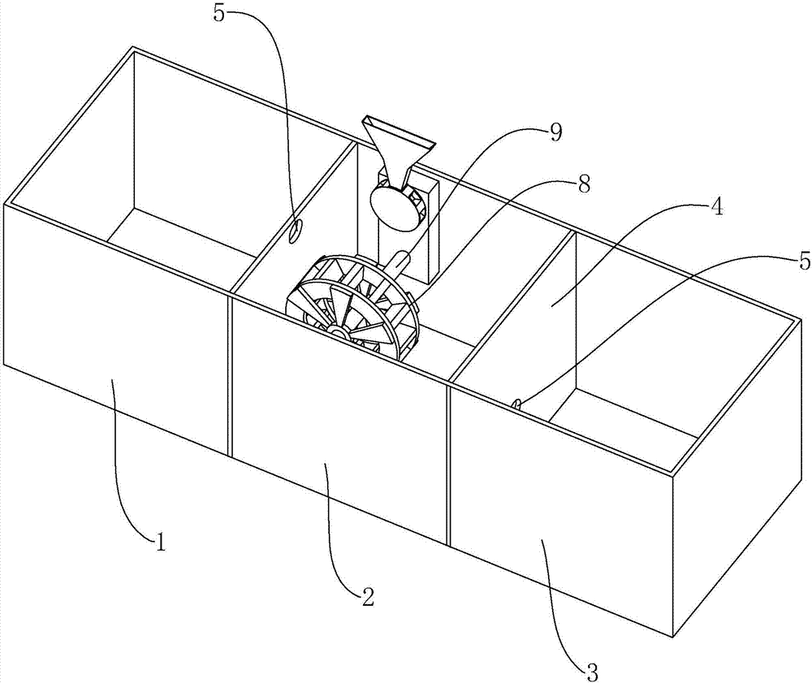
多级沉淀池示意图
二、多级人工湿地净水模式
人工湿地是通过模拟天然湿地系统结构和功能而建造的、可控制运行的湿地系统，由围护结构、人工介质、水生植物等部分构成。当池塘养殖尾水进入人工湿地时，其有机物被床体吸附、过滤、分解而达到水质净化作用。
建设规范：
1．人工湿地面积一般为尾水处理区（按照《水产养殖尾水综合治理技术指南》规定）面积的30%。进水管比湿地床高0.5m，湿地床出水区末端的底部设置穿孔集水管，并设置旋转弯头和控制阀门以调节湿地床内的水位。
2．人工湿地应搭配种植沉水、挺水、浮叶等各类水生植物（3—5种），如芦苇、美人蕉、空心菜，其中水生植物面积不少于人工湿地面积三分之一，每平方人工湿地植物不少于3株。
三、生态沟净水模式
生态沟是指在养殖尾水排放口建造具有一定宽度和深度，由水、土壤和生物组成，具有自身独特结构并发挥相应生态功能的沟渠湿地生态系统。
建设规范：
1．生态沟面积不低于尾水处理区面积（按照《水产养殖尾水综合治理技术指南》规定）的20%，深不低于0.3m，沟宽不低于2m。
2．沟两边坡上种植草本植物，沟渠中选择适合当地生长的水生植物品种，底部可种植沉水植物，沟渠两边可种植挺水植物（3—5种），密度与摆放以不阻挡水流流动为宜。每平方人工湿地植物不少于3株。
3．生态沟水流路径呈“之”字型流动，使养殖尾水与栽种植物充分接触以达到降解氮、磷的最佳效果。
四、资源化利用净水模式
采用渔农综合循环利用模式，使养殖尾水直接进入稻田或经果林地。水稻吸收氮、磷等营养元素净化水体，净化后的水体再次进入养殖系统进行循环利用或者排出，形成“稻—渔”互利共生良性生态循环系统。
建设规范：
1．采取资源化利用方式处理尾水的，所有排水设施应为渠道或硬管，不得使用软管，应尽可能做到水体自流，因地势原因无法自流的，应建设沉沙池（或集污池）购置抽水机，通过管网送到稻田、经果林地等消纳场所，确保各设施正常运行。
2．稻田之间通过管道连接，合理使用三通管道连接，使养殖废水在稻田之间呈现“之”字型流动。
3．输入稻田水管要求材质为PVC，管径不低于160mm，管厚不低于2.8cm。其它输网管根据实现情况或参照畜粪污输运管规定执行。
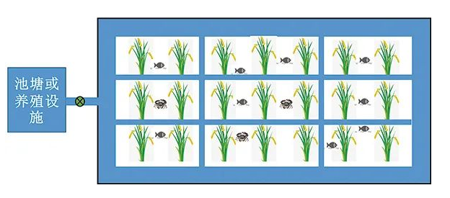
稻田资源化利用净水模式图
五、池塘底排污净水模式
池塘底排污水质改良技术是将池塘底部的鱼类排泄物、残饵、尸体等有机颗粒废弃物和废水排出养殖水体的一种水质改良技术。
建设规范：
1．池塘底部坡度为0.2—7%，池塘最低处修排污口。排污口为方形，长×宽×深=80cm×80cm×40cm（以上），周围固化面积大于6m²，呈15—30°的锅底形。排污口挡水板呈正方形，有4个支撑点，顶盖与排污口间缝隙的总面积小于等于排污管口面积。池塘底排污口的数量依池塘的大小而定。
2．排污管为PVC管。分支排污管直径依据池塘大小制定，通常小于30亩的池塘，排污管直径为110—160cm；大于30亩的池塘，排污管直径为200cm；一般总排污管直径为315cm，池塘面积较小的，可缩小总排污管直径。
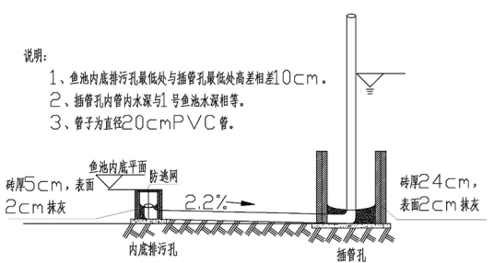
池塘底排污管道设计图
3．用于安置排污出口抽插开关的立方体水泥井。围绕较近池塘区域修建，池塘底排污口与竖井内出污口（竖井接口）有1—2%的坡度，其具体的高差可根据不同地形地貌因地制宜确定底部的工程建设；当池塘无高位差或高位差较小时，池塘面积小于5亩，最好多口池塘共用一竖井；池塘面积大于5亩最好2口池塘共用一竖井。竖井内插管口修建：一个插管对应一个插管口；插管口为锅底形，高度约为10cm。
4．目前主要用自然沉淀法将排出的养殖沉积物进行固液分离，分离后固形物和分离液的比例约为1:9。固液分离池面积约为养殖面积的0.1—0.5%，长宽深比为6.5:3.3:1（可按具体情况调整），斜向出水口的坡度为0.2—7%，沉淀池近底部开一个15cm排泥管（排泥管下端安装闸阀，控制泥粪排放）。出水口的上清液进入竖流沉淀池处理，近底部排泥管将污泥转运到集粪池。固液分离池收集的养殖沉积有机物用来种植瓜果蔬菜；上清液滴灌湿地种植的水生经济植物，多余的水流进人工湿地，养殖滤食性鱼类和种植水生蔬菜、花卉等。
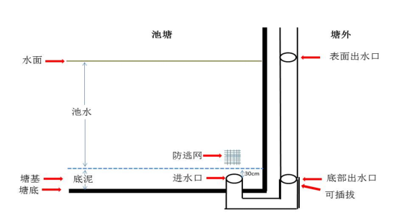
池塘底排水设施示意图
六、池塘鱼菜共生综合种养净水模式
基于鱼菜共生原理，通过在池塘水面种植植物，利用鱼类与植物共生互补，将渔业和种植业有机结合，进行“鱼-水生植物”生态系统物质内循环，达到净化水质目的。
建设规范：
1．植物浮床比例不超过养殖面积的0.8%，植物浮床沿养殖水域周边依次展开，切忌聚集于养殖水面中心。
2．浮床制作材质为泡沫浮床，浮床上安装镂空花盆，控制浮床上生长植物向上生长和避免倒伏。
3．栽培植物种类应选择适应水生、根系发达的植物，一般夏季种植绿叶类有空心菜、水稻、花卉等，藤蔓类植物有丝瓜、苦瓜等；冬季种植植物有黑麦草、西洋菜等。可采用扦插、苗种泥团和营养钵移植等方法进行无土种植。

